Moermond, Levano

2 november 2022  Summa

TRUENAS HANDLEIDNG

Inhoud

Handleiding Truenas setup 2

Server setup 2

Truenas Disk setup Voor LINUX/windows 3

LINUX ISCSI CONNECT 5

LINUX MOUNT / PARTITION 8

# Handleiding Truenas setup

## Server setup

1. Geef truenas 3 netwerk kaarten

LET OP! Om verwarring te voorkomen doe eerst WP dan FS

1 zodat truenas op het netwerk zit (Om gemonitord te worden en updates uit kan voeren), 2 zodat hij met de WP server kan communiceren en 3 Voor de FP server.

LET OP! Zorg ervoor dat je WP server en FP server ook op de juiste VMnet zitten

1. Voeg disks toe, Voor raid 5 (3 extra disks)

Voor Mirror (2 extra disks)

1. Start truenas, Select (1) Configureer Network interfaces 🡪 Bij (Delete Interface) kies **n** 🡪 Bij Remove current settings blablabla kies **n** 🡪 Bij Configure IPv4 kies **y** 🡪 Bij interface name kies een interface naam (em1 of linux1) 🡪 Voer de juiste IP shit in, KIES GEEN IPv6 selecteer **n**

## Truenas Disk setup Voor LINUX/windows

Doe het volgende een keer voor Linux en een keer voor Windows, Kies bij portals dan die ip address van de juist VMnet.

1. Log in op je browser (<http://TruenasIP>)
2. Navigeer naar storage 🡪 Pools 🡪 Add 🡪 Create Pool 🡪 1. Geef een naam, 2. Selecteer de 3 disks, 3. Selecteer onderaan Raid-Z voor een raid 5 🡪 Click Create

1. Klik op de drie dots 🡪 Add Zvol

1. Enter Zvol naam, Enter size 🡪 Submit

1. Navigeer naar Sharing 🡪 Block Shares 🡪 Klik op Wizard 🡪**(BENNUT WARNING !!! KLEINE LETTER EN GEEN SYMBOLEN EN SPATIE!!!)** Voer een naam in, Selecteer je Device 🡪 Next

1. Selecteer de IP address van je TRUENAS naar WORDPRESS Of TRUENAS naar FP server🡪 Voer dan een custom port in (2 verschillinde porten, 1 voor linux en een voor windows) 🡪 Next

Selecteer de juiste IP daarom is het makkelijks om eerst linux te doen en later een netwerk kaart toevoegt en hetzelfde voor Windows

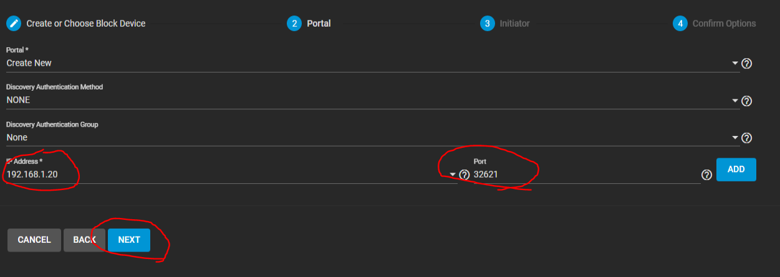

1. Laat alles custom initator, next 🡪 submit
2. Navigeer naar Services 🡪 Zorg dat ISCSI aanstaat en autostart

## LINUX ISCSI CONNECT

Linux netwerk instellingen

voer een extra netwerk kaart toe in VMware🡪 Kijk welke interfaces naam de netwerkkaart heeft ( **ip link show** ) 🡪 voorbeeld ens36

Voeg IP toe aan netwerk kaar

Voer het volgende command: **nano /etc/netork/interfaces 🡪** voer het volgende in maar dan met je eigen ip addressen en interface naam

**auto ens36**

**iface ens36 inet static**

**address 192.168.1.20**

**netmask 255.255.255.0**

Start je netwerk kaart op met het volgende command

**Ifup ens36**

**(KIJK OF JE NAAR JE TRUENAS KAN PINGEN VOORDAT JE DOORGAAT)**

Installeren van open iscsi

1. Install open-iscsi met de command:

**sudo apt install open-iscsi**

1. Maak nu een connective met de command:

**iscsiadm -m discorvery -t sendtargets -p 192.168.2.20:32621**

1. iscsishare moet je eigen gemaakt iscsi iniator naam staan dus voor mij iscsilinux

**iscsiadm -m node -T iqn.2005-10.org.freenas.ctl:iscsishare**

1. Connect de iscsi

**iscsiadm --mode node -l all**

*resultaat*

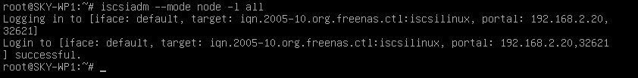

1. Kijk of de connective successful is

**iscsiadm -m session -P 3**

## LINUX MOUNT / PARTITION

1. Kijk of je iscsi disk erbij staat van 10gb:

**Lsblk**

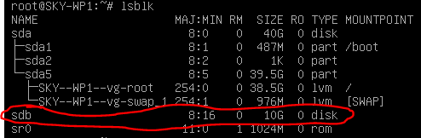

1. Formateren van disk (Voer natuurlijk je eigen disk name in dev/(disk naam))

**fdisk /dev/sdb**

1. Voer N in (n) 🡪 Kies partitie (Enter, enter voor hele partitie) 🡪 Klik op (W) Om het the writen naar disk
2. Voer nog een keet het command **lsblk** in en kijk of de partitie gemaakt is

Resultaat

1. Maak ext4 bestands type:

**mkfs.ext4 /dev/sdc1**

1. Let op je kunt nu of de huidige wordpress locatie mounten of een nieuwe map aanmaken en alles over zetten:

**Mount /dev/sdb1 /var/www/html**

Of nieuwe mountpoint maken (Maar dan moet je wel in de wordpress config iets doen om de nieuwe locatie toevoegen)

Maak een map aan:

**mkdir newmountpoint**

**mount /dev/sdb1 /newmountpoint**

1. Kijk of de mount gelukt is

**df -h**

## WINDOWS ISCSI